

Python计算实验报告

组 号 | 第 10 组
实验序号 | 实验二
学 号 | 19122206
姓 名 | 陈宝润
日 期 | 2020年5 月 4 日

实验目的与要求
1. 熟悉 Python 的流程控制；
2. 熟悉 Python 的数据结构；
3. 掌握 Python 语言基本语法；

实验环境
- 操作系统：windows10
- Python IDLE、VS Code

实验内容
1．Python流程控制：编写循环控制代码用下面公式逼近圆周率（精确到小数点后15位），并和math.py的值做比较
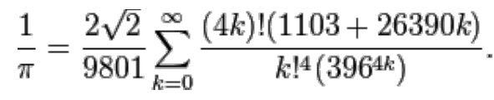
2．Python流程控制：阅读 https://en.wikipedia.org/wiki/Koch_snowflake，通过修改 koch.py 绘制其中一种泛化的 Koch 曲线。
3．生日相同情形的概率分析：
（1）生成M（M>=1000）个班级，每个班级有N名同学，用input接收M和N；
（2）用random模块中的randint生成随机数作为N名同学的生日；
（3）计算M个班级中存在相同生日情况的班级数Q，用P=Q/M作为对相同生日概率的估计；
（4）分析M，N和P之间的关系。
4．文本分析算法设计：
参照验证实验1中反序词实现的例示代码，设计Python程序找出words.txt中最长的“可缩减单词”（所谓“可缩减单词”是指：每次删除单词的一个字母，剩下的字母依序排列仍然是一个单词，直至单字母单词’a’或者‘i'）。
提示：
（1）可缩减单词例示：sprite —〉spite —〉spit—〉pit—〉it—〉i
（2）如果递归求解，可以引入单词空字符串’’作为基准。
（3）一个单词的子单词不是可缩减的单词，则该单词也不是可缩减单词。因此，记录已经查找到的可缩减单词可以提速整个问题的求解。

实验内容的设计与实现
- 实验内容1
- 公式分析即程序架构
公式中，需要计算阶乘，还涉及幂运算，所以，导入math模块，利用其中的库函数，可以极大降低难度
同时，有累加计算，利用循环结构完成精确度判断，可以利用前后两次循环的差值来完成，若两者插值小于精度，则退出循环。
- 程序初次架构
while True:
累加变量+=累加变量
计算pi
if pi-上一次循环中的pi < 1e-15:
break
- 代码优化
在循环体类，我们可以通过记录，来减少计算量，从而节省计算时间。比如，我们可以记录2*math.sqrt(8)/9801来减少循环中不必要的计算量。具体代码实现见pi.py文件。
- 实验内容2
- 解读代码
在koch.py文件中，我们不难看出，一条科赫曲线，就是从一个正三角形出发，将一条边分成3等分，然后然后以各边的中间长度为底边，向外做正三角形，反复进行这一过程，就可得到“科赫雪花”
- 编写程序
我们可以对koch.py做出一些调整，改变koch函数，海龟左转变为右转，右转变为左转，其余不变，就可以得到科赫反雪花。
- 实验内容3
- 设计流程，确定程序结构
在这个小实验中，（1）（2）要求比较简单，在要求（3）中，需要查找存在相同生日情况的班级，在这里，我们可以利用集合来做生日的容器，我们随机生成N名同学的生日，送入集合，由于集合中不能出现重复元素，所以，集合中存储的就是不同生日的个数。所以，我们就可以通过比较集合长度和N的大小关系，来判断该班级中是否存在相同生日情况。如果集合长度小于N，则存在。
- 编写程序
我们可以利用字典于集合来作为数据容器，字典的键表示班级编号，字典的值是集合，存储着生日信息。然后，我们根据字典推导式和集合推导式来生成数据。
birthday = {i:{random.randint(0, 365) for j in range(n)} for i in range(m)}
一行代码即可，当然，我们没有准确的生成N名同学的生日，我们在写这行代码，只是为要求（3）和（4），即数据分析服务的。
- 实验内容4
- 实验分析与程序逻辑架构
首先，每个可缩减单词都带有字母’i’和‘a’，所以，我们在存取数据时，可以直接剔除不含这两个字母的单词。由于，我们的操作中会频繁判断，一个单词的子单词是否还是一个单词，即是否还在words.txt中，所以，我们可以采用字典或者集合的方式存储数据。
现在，似乎有两种方式，一种方式是自下而上，另一种为自上而下。
第一种方式，就是从长度短的单词判断，因为，一个单词的子单词不是可缩减单词，则该单词也不是可缩减单词。所以，从长度短的单词，开始判断，然后记录其中的可缩减单词。但是，此中方法就需要完全遍历所有单词，才可找到最长的“可缩减单词”
另一种方式，就是从长度长的单词开始判断，因为，我么需要找出的是最长的“可缩减单词”，所以，如果我们从最长的开始找，就不需要遍历所有的单词，程序中，出现的第一个可缩减单词，便是最长的可缩减单词。
- 程序逻辑
第一种方法，我们可以采用列表来存储所有单词，然后按照单词长度为列表排序，遍历所有单词，判读，如果为可缩减单词，则将其加入到一个“可缩减单词”组成的集合中。
将单词存入Wordslist中
Cutable_words = {‘I’, ‘a’}#将可缩减单词存入集合中
Wordslist.sort(key=len(word))#按照单词长度排序
for word in wordslist:
#如果该单词的子单词为可缩减单词，那么它也是可缩减单词
#由于是从短到长遍历，所以，最后出现的可缩减单词便为最长
if word的子单词在Cutable_words中：
Cutable_words.appen(word)
Maxword = word
第二种方法，我们可以采用字典方式存储单词，字典的值是相同长度的单词所组成的集合，字典的键位单词的长度，此种，存储的所有单词都应该含有字母‘i‘或者’a’。然后，我们从最长的单词开始判断，是否为可缩减单词。
将单词存入word_dic字典中
#从最长的单词开始遍历
for i in range(maxlen, minlen-1, -1):
for word in word_dic[i]:
调用函数判断是否可缩减
if cutable(word):
#输出单词，结束运行
print(word)
return

编写cut(函数):
#利用全局变量flag，判断是否为可缩减单词
#如果flag=True，则让cutable函数返回True
def cut(word):
if word的子单词subword是在word_dic[len(subword)]:
cutable(subword)#递归
if subword == ‘I’ or subword ==’a’:
flag = True

测试用例
实验任务1：
运行程序，得到以下输出
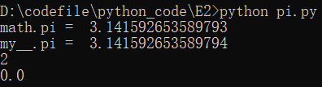
第一、二行分别代表math中的pi值与我通过计算得到的pi值，可以看见，两者差别很小。第3行代表的是累加次数，这里，累加次数为2 + 1 = 3次。第4行代表运行时间，很快！相比较于没有优化的代码（pi1.py）（运行时间为0.001s），速度提升了，但是由于运行时间快，所以再次不做过多比较。
实验任务2：
运行科赫反雪花.py文件，可得到以下图案：
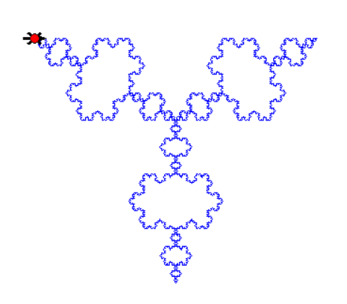
试验任务3：
这题是模拟经典的生日问题。我们可以通过分析，发现班级数并没有实际的意义，只需保证足够大即可，可以理解为样本数足够大，当M足够大，N相同的情况下，M如何变化，对P的影响较小，我们可以通过数据验证，在此就省略。
接下来分析N于P的关系，我们可以接用python中的Matplotlib库画图来直观展示。
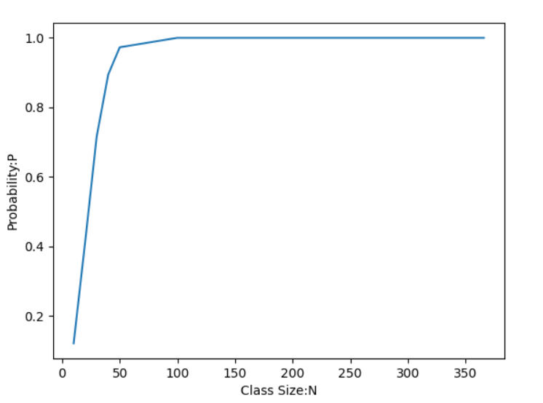
由图，我们不难发现，当班级人数N>50时，P的概率就很接近1了，在N>100时，P几乎等于1

试验任务4：
运行第一版代码：
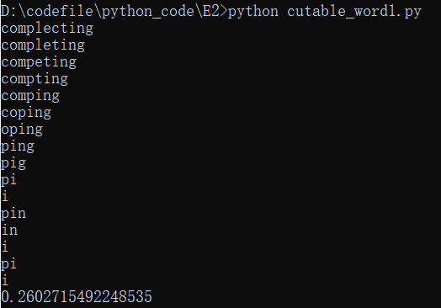
前面输出的是最长可缩减单词的缩减过程，最后一行输出的时间
运行第二版程序
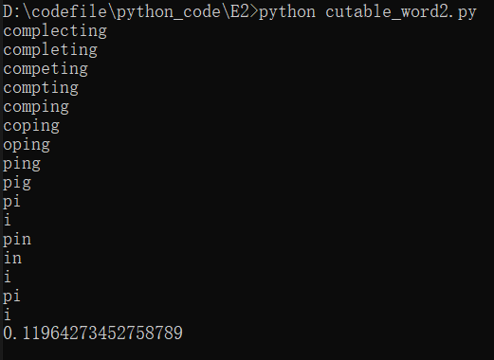
最长可缩减单词的缩减过程相同，运行时间缩短了一半有余。
分析两版代码，可以发现，第一版代码（cutable_word1.py）遍历了所有单词，最终找到最长可缩减单词，而第二版只遍历了一部分，所以，时间会快上许多。

收获与体会
第二次python上机试验，相比于第一次，就显得轻松许多了。当然，在代码编写过程中，也会有出现各种各样的问题。在写递归函数的时候，终止条件的选择，以及返回类型的选择，还有循环嵌套中变量“清0”的位置，都需要反复琢磨。
在此次实验中，也深刻的体会到python的灵活性。函数的返回值是任意的，同一个函数，可以返回多种不同类型的返回值，返回bool型，int，string都可，当然，也可返回None，这给我编写函数带来了极大的方便。当然，这灵活性也有带来麻烦的时候，比如深浅拷贝！到底是深拷贝还是浅拷贝，我的数据偶尔会被意外得改变。
收获也是颇多，我在实验中，逐渐熟悉各种数据结构的操作，了解各种他们的特性、优缺点。现在，能过通过分析问题，选择合适的数据结构，与其对应的方法来解决问题。

